

**中一**

**2023/11/29**

主题四《有趣的管子》

”

入园情况：今天来了27位小朋友，3位小朋友请假。

1.健康《食物的旅行》

这是一节健康活动。本次活动通过视频和老师的讲解来引导幼儿了解食物在体内消化吸收的过程，同时也了解了消化系统器官的功能。在活动中让孩子通过讨论来初步知道怎么保护他们，明白健康的身体不仅要从食物中摄入营养，还要养成良好的饮食卫生习惯，同时也要进行科学的锻炼，健康动起来，身体才会更加健康！

随着人民生活水平的提高，家长为孩子提供的饮食也越来越富有营养，但依然有许多家长抱怨孩子不能好好吃饭，孩子的健康不能得到保证，原因是许多幼儿有一些不良的饮食卫生习惯，如：不吃早饭、大量喝饮料、吃冷饮、不定时大便等。

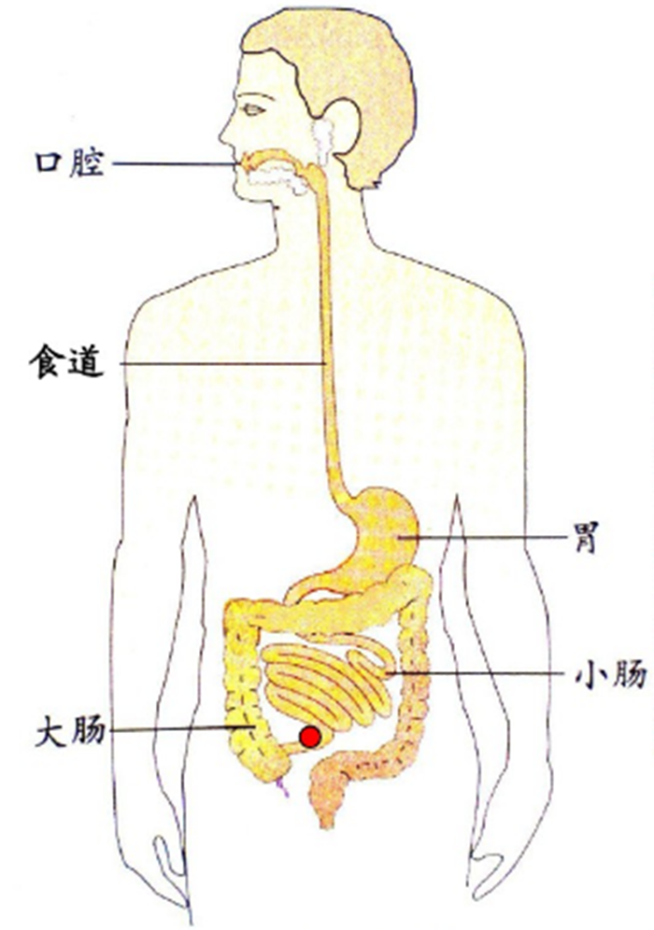

今天的户外活动：圈圈、羊角球。

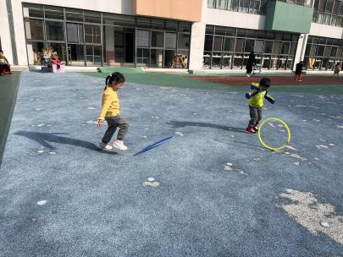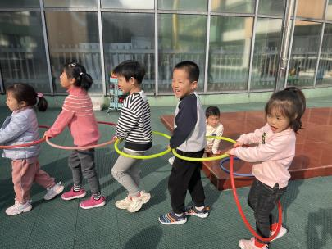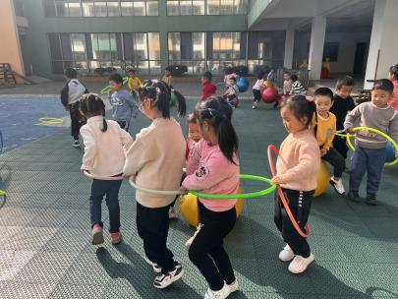

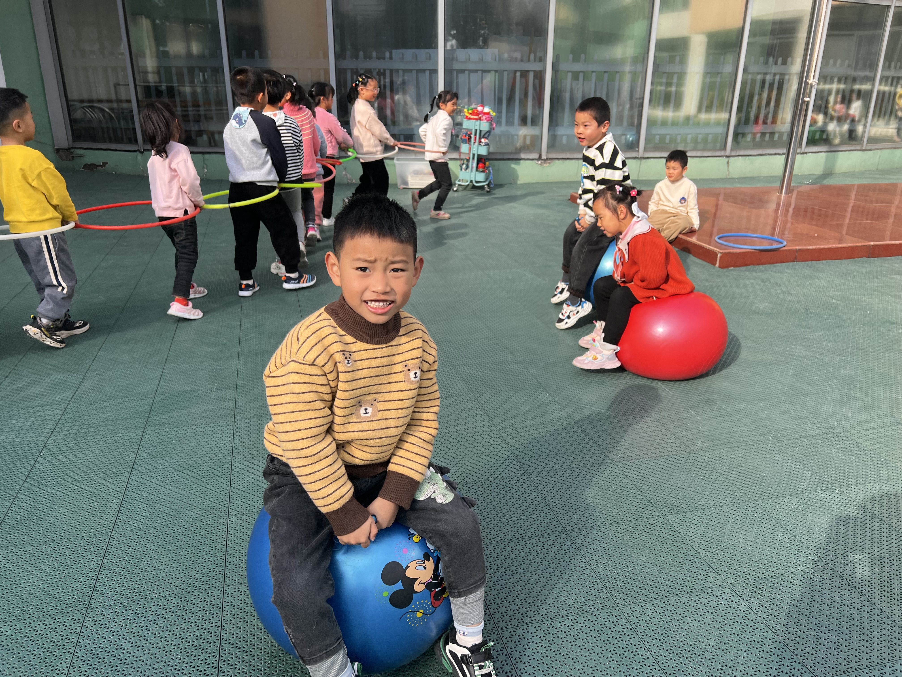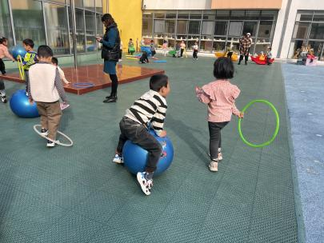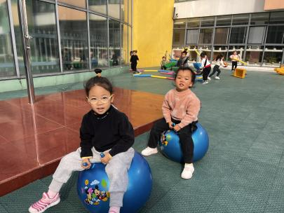

图书区：陈苇如和易逸两位小朋友一人选了一本书坐在小凳子上看。杨斯彦和王润川两位小朋友正在穿鞋套。

科探区：孙浩燃和夏天两位小朋友在玩挑豆子，他们先把大的芸豆、黑豆挑出来，在挑比较小的豆子。杨赟小朋友在玩吸乒乓球。

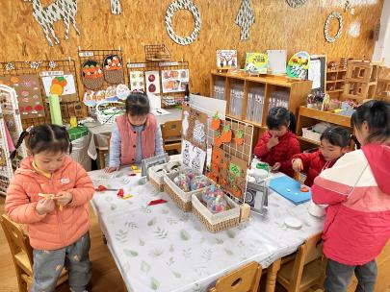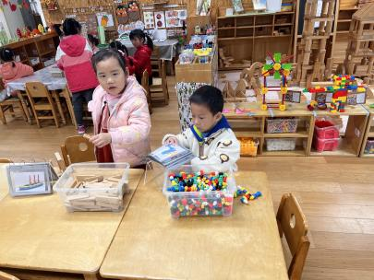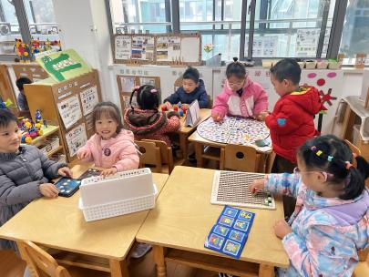

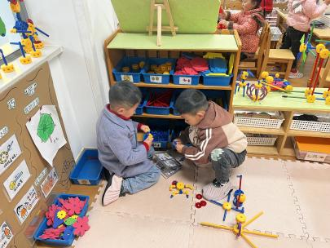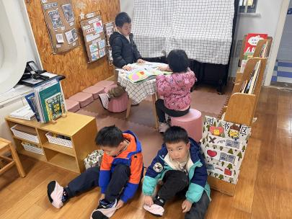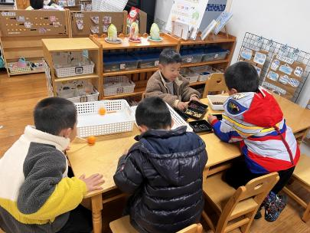

**mmexport1590938236088mmexport1590938236088**

**05生活活动**

**午饭情况**

今天吃得是：扬州炒饭、羊肚菌山药鸽子汤。

早点： 饼干、牛奶、鸡蛋。午点：红枣黑米粥。

水果：小番茄、柚子。